机关事业单位职工跨省转移网上申请

一、办理流程
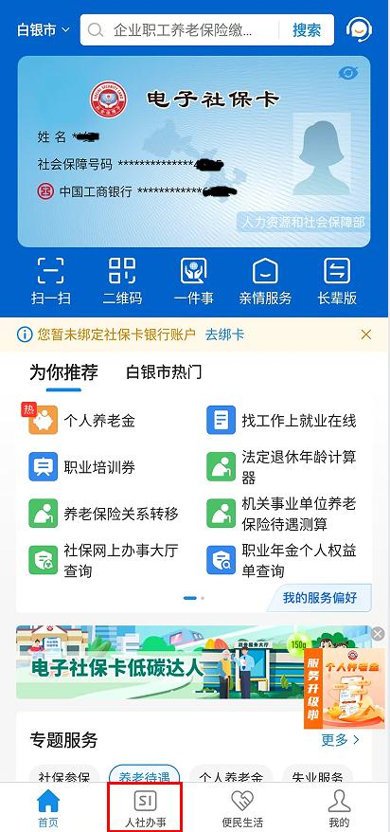
下载电子社保卡→登录→人社办事→社会保障→养老保险→养老保险关系转移→养老保险关系转移申请→根据个人的具体情况选择具体的接续方式（附网上申请界面流程图）

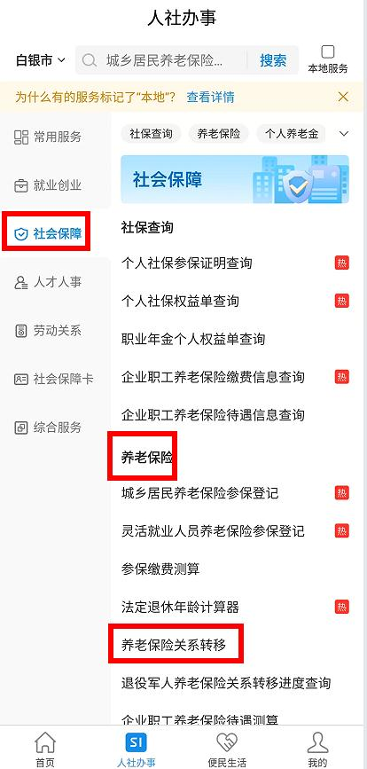


二、政策依据
《关于机关事业单位基本养老保险关系和职业年金转移接续有关问题的通知》（人社部规〔2017〕1号）
三、办理时间
工作日上午8:30-12:00，下午14:30-18:00；法定节假日不对外办理业务。
四、办理地点及咨询电话
景泰县就业社保集成服务中心机关事业养老综合服务窗口
咨询电话：0943-5567859 0943-5567279

机关事业单位职工跨省转移网上申请流程

一、办理流程
下载电子社保卡→登录→人社办事→社会保障→养老保险→养老保险关系转移→养老保险关系转移申请→根据个人的具体情况选择具体的接续方式（附网上申请界面流程图）

二、政策依据
《关于机关事业单位基本养老保险关系和职业年金转移接续有关问题的通知》（人社部规〔2017〕1号）
三、办理时间
工作日上午8:30-12:00，下午14:30-18:00；法定节假日不对外办理业务。
四、办理地点及咨询电话
景泰县就业社保集成服务中心8号窗口
咨询电话：0943-5567859 0943-5567279

